ИСПОЛЬЗОВАНИЕ ИНТЕРАКТИВНОЙ ДОСКИ НА УРОКАХ АНГЛИЙСКОГО ЯЗЫКА

Шевченко Фаина Дмитриевна,

преподаватель английского языка ГБПОУ «Чайковский индустриальный колледж»,
г. Чайковский
Пермского края

С мелочей хорошо начинать,

в них кроется суть вещей.

Поняв детали, уяснишь и все остальное.

Ричард Рал

Использование современных информационных технологий в образовательной системе в наше время является неотъемлемой частью учебного процесса.
Так как в современном мире инновационные технологии модернизируются с каждым годом, то и жить, и быть успешным сможет тот, кто сам умеет использовать современные технологии. Одним из таких примеров может быть интерактивная доска. Интерактивная доска – это большой сенсорный экран, подключенный к компьютеру, позволяющий управлять программой без использования мышки и клавиатуры.
Интерактивная доска совмещает в себе как традиционные методы работы,
так и современные. Материалы, представляемые с помощью интерактивной доски, делают урок более увлекательным и динамичным.
Использование интерактивных технологий мотивирует обучающихся к активной работе на занятиях.
На уроках английского языка интерактивная доска может применяться на различных этапах урока и при обучении различным видам речевой деятельности: во время фонетической и речевой зарядки, введения и отработки лексики и речевых моделей, активизации грамматического материала, обучению правописанию и восприятию иноязычной речи на слух.
ЧТЕНИЕ:
-Установление соответствий;
- Восстановление текста;
-Выделение информации и т.д.;
ГОВОРЕНИЕ:
-Незаконченное предложение;
- Соотнесение реплик в диалоге;
- Установление соответствий и т.д.;
ПИСЬМО:
-Распределение на группы;
- Убери лишнее;
- Сопоставление;
- Заполнение пробелов;
- Восстановление текста
-Текст с пропусками;
- Шторкаи т.д.;
АУДИРОВАНИЕ:
-Аудиозаписи, сделанные носителями языка, удобный интерфейс, игровая форма позволяют заинтересовать студента и добиться определенных результатов при обучении восприятию и пониманию иностранной речи на слух.
Мастерство каждого педагога таит в себе множество секретов. И чтобы раскрыть секреты мастерства необходимо начать с деталей. У меня есть свой собственный педагогический опыт, которым я готова поделиться.
Я представлю свой урок «Мы – волонтёры», с помощью интерактивной доски.
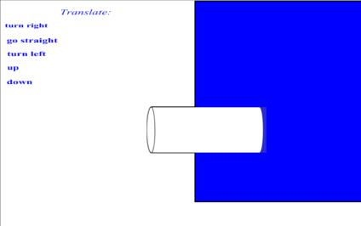

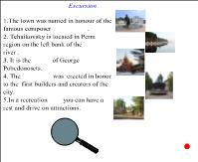
Рисунок 1. Волшебная труба.

Рисунок 2. Правильный выбор.

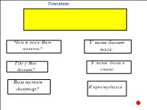

Рисунок 3. Ответ-невидимка.

Вам представлены 3 приёма, и как вы думаете, что их объединяет. Их объединяет то, что в каждом приёме реализуется самоконтроль обучающихся,
но разными способами.
Казалось бы, что это мелочи педагогической жизни, как правило, мелочи отображают суть. Таким образом, мы можем прийти к такому выводу, что информационные технологии открывают новые возможности для совершенствования учебного процесса.
Анализ уроков и интерактивных заданий к ним доказывает, что использование интерактивной доски позволяет включить всех студентов в процесс познания на максимальном для каждого обучающегося уровне успешности, стимулировать развитие мыслительной и творческой активности, интенсифицировать процесс обучения, способствовать увлечению предметом, созданию наилучших условий для овладения навыками говорения и восприятия речи на слух, что обеспечивает, в конечном счете эффективность усвоения материала на уроках иностранного языка.
Список литературы:

- Драговская Светлана Тимофеевна. Использование функциональных возможностей интерактивной доски на уроках иностранного языка http://www.festival.1septenber.ru/.
- Тарасова Вера Анатольевна «Интерактивная доска на уроках – плюсы и минусы» http://www.festival.1septenber.ru/.
- http://interaktiveboard.ru/publ.
- Урок английского языка «Мы – волонтеры». Программа Smart Notebook 10.

